稻谷干燥机械化技术

一 、技术应用意义及现状
- 技术应用意义
稻谷干燥是水稻生产中的关键环节，是实现水稻生产全程机械化的重要组成部分。长期以来，传统的稻谷干燥方法主要是在晒场上依靠自然晾晒，虽然简便易行，但干燥时间长、损耗大、稻谷品质低，且受气候、场地等条件的限制。特别是南方地区，水稻收获季节雨水较多，收获后稻谷含水率往往高达24%-35%，因稻谷未能得到及时干燥而造成了较大损失。据统计，因气候潮湿，谷物来不及晒干或未达到安全贮存水分造成霉变发芽以及在晾晒过程中抛洒综合损失，一般年景达5%，受灾年景达10%以上。自然晾晒干燥时间长，干燥不均匀，不能保证安全水分率，破碎率高于3%。机械化干燥采用干燥设备完成稻谷清选、装料、干燥、缓苏、冷却、装袋等工序，可以克服自然干燥的诸多弊端，做到谷物不落地，减少土石混入，提高稻谷品质，有效增加农民收入，具有显著的经济效益。因此，发展稻谷干燥机械化技术，采用干燥设备进行稻谷干燥，不仅可以避免因受气候条件影响造成稻谷发芽、变质、霉烂带来的损失，而且可以减少劳动用工，提高劳动生产率，提高大米质量，对保证粮食生产安全，促进粮食增产增收具有重要的意义。
- 技术应用现状
稻谷干燥技术在日本、韩国等国家以及我国台湾地区已普遍应用，其中，台湾地区在上世纪末稻谷干燥机械化水平已达98%。随着我国农村经济的快速发展和农业产业结构的不断调整，专业化、集约化的稻谷干燥规模经营有了新的进展。从1996年起，台湾三久机械有限公司（上海）生产的循环式低温干燥机、日本金子农机有限公司（无锡）经销的种子专用干燥机和通用型干燥机等进入我国市场，并带动了南方水稻产区稻谷干燥机械化的发展。这些干燥机尽管价格偏高，由于设备性能好，可靠性、自动化程度高，售后服务周到依然受到农户的欢迎市场前景看好。广西于1999年开始引进、推广稻谷干燥机械化技术，并开展稻谷干燥试验、示范，为广西稻谷干燥机械化技术推广应用积累了经验。近年来，国家实施农机购置补贴政策，带动了农户购机用机的积极性，截止2013年全区推广应用稻谷烘干机260多台套，为粮食安全生产、安全贮存提供了技术保障。
二、技术内容
1. 技术定义
稻谷干燥机械化技术是指以机械设备为主要手段，采用相应的工艺和技术措施，人为地控制温度、湿度等因素，在不损害稻谷品质的前提下，降低稻谷中含水量，使其达到国家安全贮存标准的干燥技术。
- 技术原理
稻谷机械化干燥，就是根据稻谷吸湿平衡原理，通过干燥设备生产相对湿度较低的干燥介质（热空气），使它通过稻谷带走其表面部分水分，达到干燥的目的。
（1）通风干燥：是在空气和热源相结合的干燥介质（热空气）以对流方式将热量传导给稻谷，使其升温，稻谷水分蒸发、汽化，并随空气转移被排出。干燥介质去除或降低稻谷水分量。取决于稻谷的含水率、介质温度、流速、相对湿度及介质通过稻谷时的方式。提高空气温度，可以降低空气的相对湿度，提高对稻谷的干燥能力。加热气流的温度应根据稻谷的干燥能力。加热气流的温度应根据稻谷的原始含水率、用途、干燥设备的结构及干燥时间的长短而定。
（2）远红外线干燥：是利用远红外线照射作循环流动的谷物，使谷物水分汽化，并随空气被排出机外，达到干燥谷物的目的。
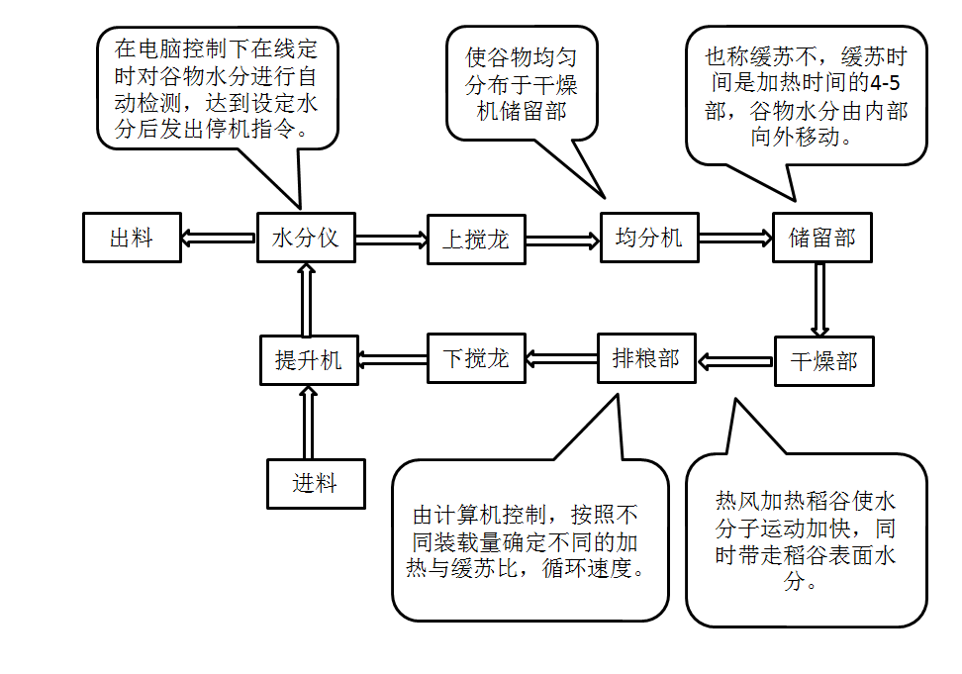
低温循环式干燥机的干燥过程示意图
（3）稻谷干燥时除水量和所需燃料的概算
稻谷干燥时的除水量：是指稻谷干燥过程中从谷物蒸发的水量。即：除水量=装料重量*减少水分/（100-终止水分）（Kg）
式中：减少水分=初始水分-终止水分（Kg）
经验公式：除水量=装料重量*减少水分*1.2（Kg）
所需燃料量的估算：燃料消耗量的多少与干燥机所处的环境气候条件有关，所需燃料量可由如下的经验公式进行估算：
用柴油（或煤油）为燃料时：所需燃油量=除水量/10（Kg）
用煤为燃料时：所需燃油量=除水量/10*2（Kg）
用砻糠为燃料时：所需燃油量=除水量/10*3（Kg）
气温较低时，分母的数值应改为9.8，所需的燃料量增加。

三、技术规范
（一）技术路线
进仓 干燥 缓苏 干燥 出仓
（二）技术要求
稻谷干燥机械作业应达到NJ/T 988-2006 《稻谷干燥机械 作业质量》的规定。
1.入机稻谷含杂率≤2.0%，其中长茎杆（小于50厘米）含量≤0.2%，且不得有大的异物。
2.干燥后的稻谷爆腰率增值≤3.0%。
3.干燥后的稻谷破碎率增值≤1.0%。
4.干燥后的稻谷含水率的不均匀度：分批干燥≤2.0%，连续干燥≤1.0%。

5.干燥后早籼、籼糯含水率≤13.5%，晚籼含水率≤14.0%，色泽、气味正常，无污染。

四、主要干燥分类

谷物干燥设备种类繁多，按热风温度可分为自然风通风干燥机（仓）、低温烘干机和高温烘干机；按加热方式可分为燃烧炉加热烘干机、燃油加热烘干机和远红外线烘干机；按谷物与干燥介质接触移动方式可分为批式低温循环烘干机、移动床烘干机、流化床烘干机等。

下面主要介绍适合广西水稻生产条件的通风箱式低温烘干机和批式低温循环烘干机。

平床通风低温烘干机

平床通风低温烘干机结构紧凑，占地面积小，操作简单，拆装容易，价格较便宜。但自动化程度低，稻谷翻动需人工操作，劳动强度大。主要代表机型有三久SKS-480(580)C通风式间接热风干燥机、SKS-480(580)CG通风式直接热风干燥机，使用燃料为煤油或柴油。

在我区，烘种子一般使用SKS-480(580)CG直接热风干燥；烘直接食用的产品，如八角、肉桂、核桃、龙眼干、盐酥花生、五香瓜子、豆腐干、辣椒、豆类、罗汉果、木薯、芝麻、枸杞、药草等，则用SKS-480(580)C间接热风干燥。

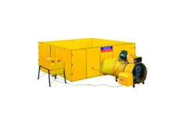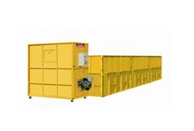

SKS-480C SKS-580C

（二）批式低温循环烘干机

批式低温循环烘干机主要结构由缓苏室、烘干机、排粮装置，提升机、燃烧炉、通风系统和电气控制系统等组成。上部为缓苏段，下部为横流干燥段。干燥过程为连续循环，自动化、标准化程度，稻谷暴腰率、破碎率低，干燥后的稻谷符合国家稻谷入库的标准，适合水稻种植大户 和制种专业户使用。

其工作过程为：装粮时料斗中的谷物通过提升机，将谷物提到主机仓顶，再通过上搅龙将谷物送入干燥箱体直到装满。烘干时，排粮机构不间断地将干燥段底部的谷物排给下搅龙，下搅龙将谷物送给提升机提升至上搅龙，再由上搅龙将谷物送入缓苏仓，缓苏仓的谷物在自重作用下，从上到下慢慢地移至四个干燥段，谷物进入干燥段的瞬间至第二次进入干燥段的瞬间为一个循环。同时，经热风炉间接加热后的空气，在离心式引风机作用下，被送入干燥段热风室，热风自然风室连续横向穿过干燥段的河谷层，热风流动的方向与谷物移动方向互呈交叉，热风气流与谷物获得较充分的接触，使谷物加热、升温、降水，谷层干燥后的废气由废气室排出机外，这样周而复始地实现循环干燥，直至谷物含水量符合所要求的入仓标准为止。当谷物离开干燥段进入缓苏段后，不在通风受热，保持着一定的温度，由于谷粒的表面和内部存在温差和湿差，促使谷粒内部水份逐渐向外移动，逐渐趋于平衡，为下一个循环升温、降水创造条件。

五、主要烘干机具类型及技术参数

批式低温循环烘干机

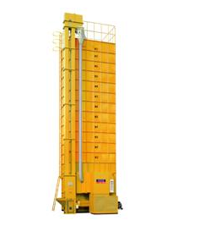

PRO批式低温循环烘干机

主要参数
机型 |  |  | PRO-200H | PRO-240H |  |  | PRO-300H
处理量 | 稻谷  （1L=560g） |  | 4000～20000kg | 4000～24000kg |  |  | 4000～30000kg
 | 玉米  （1L=690g） |  | 5000～24600kg | 5000～29500kg |  |  | 5000～34400kg
 | 玉米  （1L=680g） |  | 5000～24200kg | 5000～29100kg |  |  | 5000～34000kg
机台  尺寸 | 全长（mm） |  | 4786
 | 全宽（mm） |  | 3786
 | 全高（mm） |  | 9185 |  | 10407 | 11629
空机重量约（mm） |  |  | 4550 |  | 4850 | 5150
燃烧机 |  | 型式 | 枪型双喷嘴高压喷雾燃烧
 |  | 点火方式 | 高压自动点火
 |  | 最大燃烧量 | 45L/h
使用燃料 |  |  | 煤油或0号柴油
所需动力 |  |  | 三相380V 50Hz
 |  |  | 12.85KW
性能 |  | 入谷 | 约48min |  | 约58min | 约65min
 |  | 出谷 | 约48min |  | 约58min | 约70min
 |  | 减干率 | 0.5～1.0%/h
安全装置 |  |  | 热动电驿、风压开关、满量警报、定时开关、燃烧机熄火（电眼）、控制保险丝、异常过热

平床通风低温烘干机

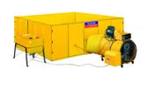

SKS-480G型通风式干燥机

主要技术参数
项目 |  | 单位 | 规格
型号 |  |  | SKS -480G
外形尺寸：长 x 宽 x 高 |  | mm | 3878×2454×870
整机重量 |  | kg | 345
处理量 | 稻谷 | Kg/h | 136
燃  烧  值 | 型式 | / | 高压喷雾式
 | 点火方式 | / | 高压自动放电点火
 | 燃油消耗量 | L/h | ≤6.7
使用燃料 |  | / | 煤油或0号柴油
电机总功率 |  | KW | 0.75
安全装置 |  | / | 瞬间点火、瞬间熄火、火焰监视器（电眼）、风压开关、压力开关、燃烧机保险丝、热动电驿、熄火指示灯等。

循环立体式粮食烘干机

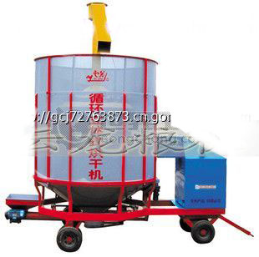

YL150循环立体式粮食烘干机

主要技术参数
项目 | 单位 | 规格
型号 |  | YL150
处理量 | t/d | 150
降水幅度 | % | 4%～16%
加热介质 |  | 干净空气
热风温度 | ℃ | <120
干燥不均匀度 | % | <2%
破碎率增值 | % | <0.5
最大电耗 | Kw/h | 70
油耗 | L/h | 8

移动式烘干机

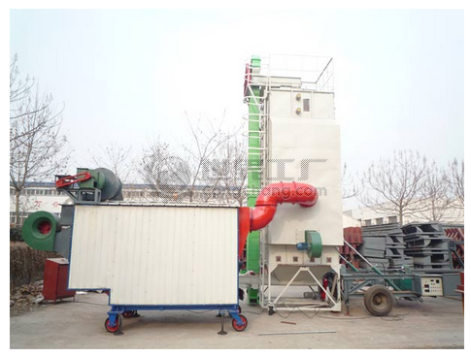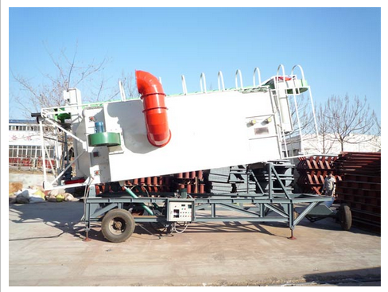

WGHX移动式烘干机

主要技术参数
项目 | 单位 | 规格
型号 |  | WGHX30 | WGHX50 | WGHX100
处理量 | t/d | 30 | 50 | 100
降水幅度 | % | 3～15
加热介质 |  | 干净空气
热风温度 | ℃ | <120
粮食最高受热温度 | ℃ | 55
干燥不均匀度 | % | <2
破碎率增值 | % | 0.3
煤耗（标煤） | Kg/h | 25～180 | 40～260 | 80～350
装机容量 |  | 根据环境、条件、降水幅度及配置而定

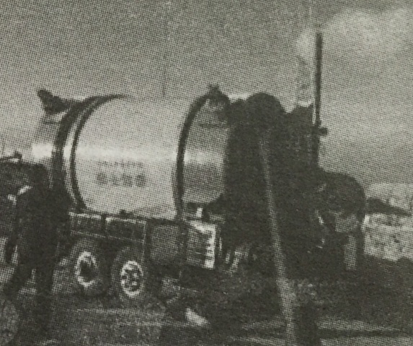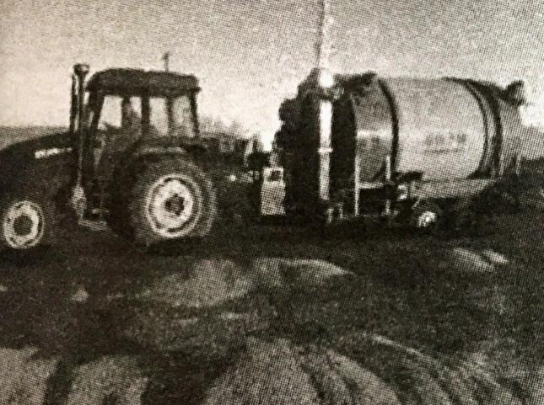

3WGZY(C)5移动式烘干机

主要技术参数
项目 | 单位 | 规格
型号 |  | 3WGZY(C)5
处理量 | t/d | 5
降水幅度 | % | 4～15
使用燃料 |  | 柴油
控制温度 | ℃ | 35180
干燥不均匀度 | % | <0.3
破碎率增值 | % | <1
最大电耗 | 1/h | 10

六、注意事项
（一）使用前的安全注意事项
1.操作使用谷物干燥机之前请务必认真阅读随机的使用说明书。正确理解使用操作方法，避免因误操作引发安全事故；
2.操作人员须经过操作培训，要全面了解安全操作规程和掌握操作要领，开机前务必检查干燥机周围环境，确认无危险情况才能开机；
3.干燥机要安装专用电源开关、漏电保护器、接地线，在电压不稳定地区还应安装稳压电源；
4.操作人员须穿工作服和工作鞋，系紧袖口，防止衣襟、衣袖卷入干燥机转动部件。
(二)烘干作业的注意事项
1.干燥谷物时不可装得太满，装料时应注意侧板窗口显示的高度，初次作业时要观察前后侧板小窗口显示的装料标志，前后高差太大时要进行调整；
2.谷物中如混有大量茎杆、残叶、未脱穗头等杂质，将影响谷物在干燥机内的流动，从而造成干燥不均匀，应谷物装入干燥机前进行筛选干净；
3.干燥机的标志装载量（吨位）是以稻谷的容量（560kg/ m³）为依据来标定的，被干燥谷物最好一次装料到位，如要分批装料，先装入的谷物只能进行通风干燥，切勿采用热风干燥；
4.高水分稻谷（高于25%时）不宜用高温干燥，建议热风温度不超过30℃；
5.干燥稻谷属易碎米品种、收割前遇到冻害、收割过迟、糯稻等应降低热风温度5～10℃进行干燥作业。
（三）安全用电及防火注意事项
1.电气线路须由有电工资质的电工安装，定期检查电缆配线、开关、插头是否有损坏，如有损坏应及时更换；切勿用湿手触摸、插、拔电源开关插头，否则会引起触电事故；干燥机长时间不用时，应切断电源；
2.干燥机内部容易积灰尘，应定期检查、清扫，否则遇到火星会引起火灾事故；干燥机房应配备灭火器材，以备急用；
3.燃料为柴油或煤油时，油箱加油时，应关闭燃烧机。
4.以煤或砻糠为燃料的热风炉或锅炉，如炉子不能自动停机，测定值达到终止水分时，应立即关停炉火或切断热风路，排风机继续运行10分钟后关机。
（四）其他注意事项
1.在维修调整机器时，须停机、关闭总电源，方能进行维修调整作业；
2.干燥机应加装集尘器或集尘室，严禁直接外排，以免污染环境。

